  3-комн. кв.
  Ленинградская область, Ломоносовский район, Низинское с/пос, д. Узигонты, ул. Прибалтийская, 5к1
  Метро:
  8 095 798 ₽ возможна ипотека
  101 707 ₽ за м²
    Общая информация:
    Этаж: | 4 / 4
    Тип дома: | новостройка
    Тип продажи: | —
    Общая площадь: | 79.6 м²
    Площадь комнат: | —
    Жилая площадь: | —
    Площадь кухни: | —
    Санузел: | —
    Балкон: | —
    Лифт: | —
    Вид из окна: | —
    Телефон: | нет
    В квартире:
     | Телефон
  29 октября, 20:55
  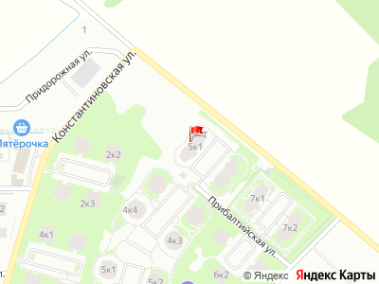
Представитель: Петербургская Недвижимость
Продается уютная, семейная 3-комнатная квартира от застройщика в жилом комплексе "Ванино" в Ломоносовском районе.
До метро можно добраться на транспорте всего за 30 минут.
Удобная, классическая планировка. Общая площадь квартиры - 79.6 м², высота потолка 2.85 м.
Квартира продается с отделкой "Черновая Ванино".
Телефоны: +7 939 033-90-75
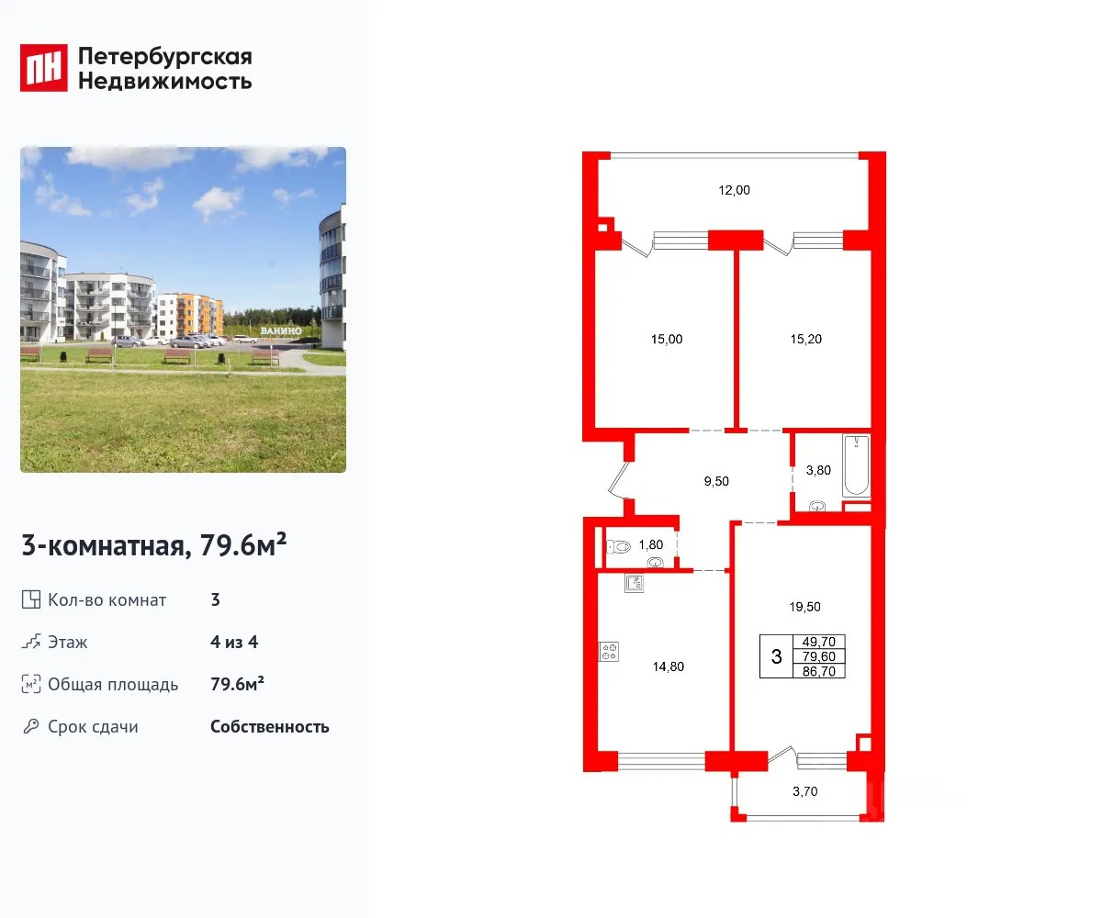 | 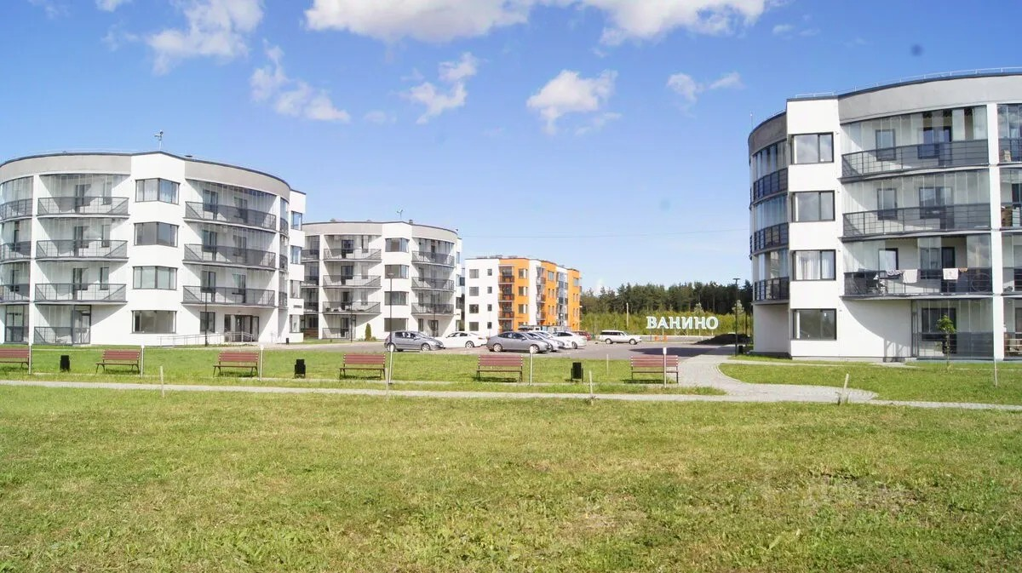
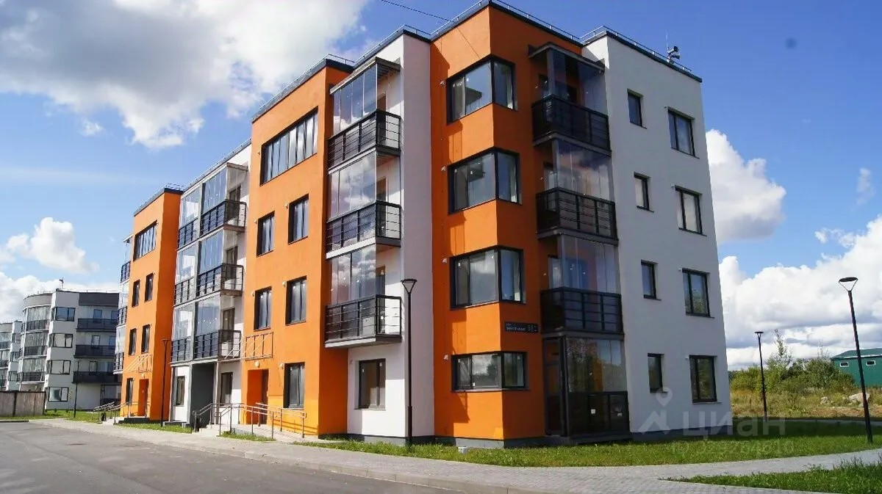 | 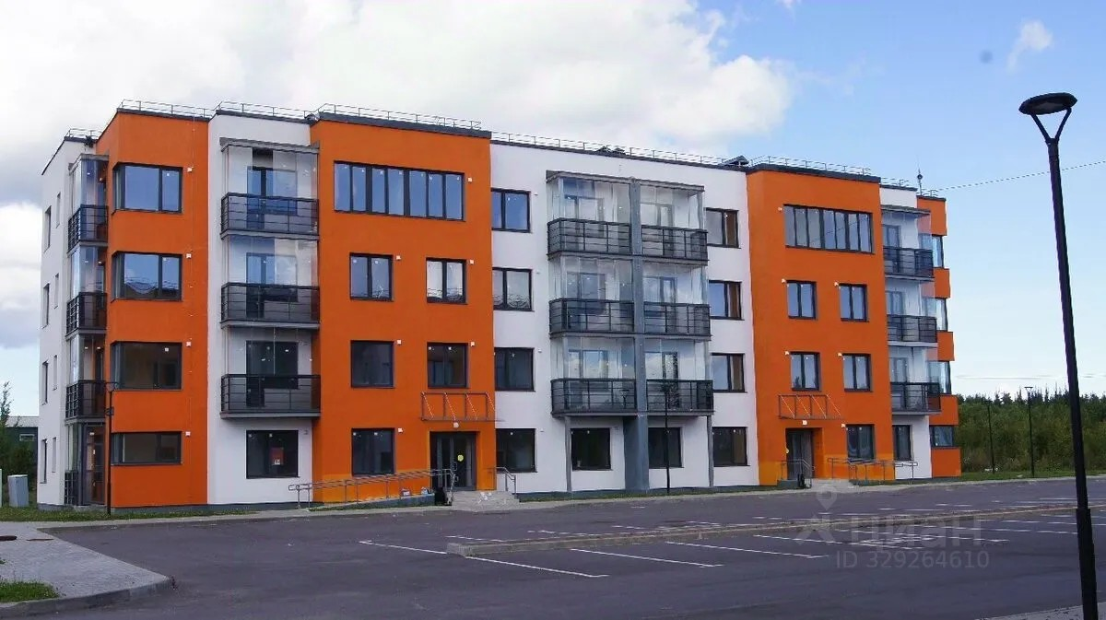
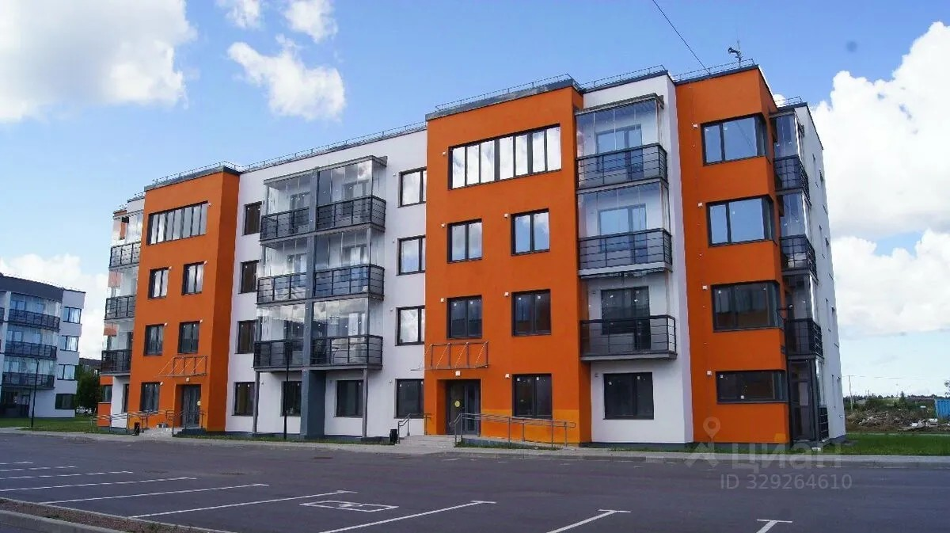 | 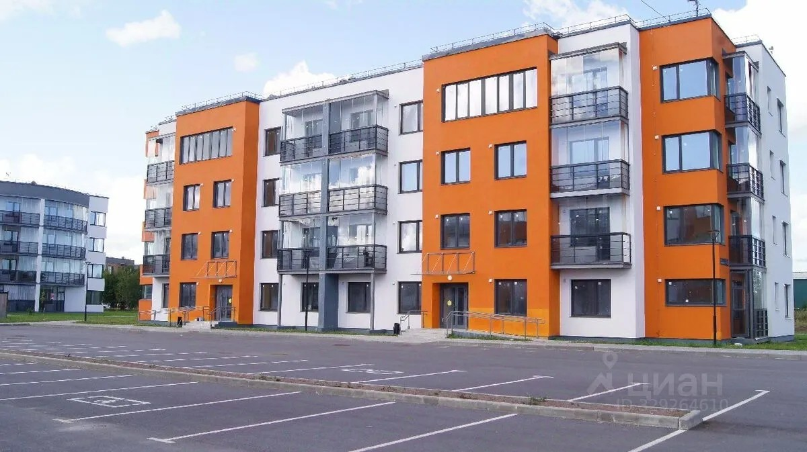
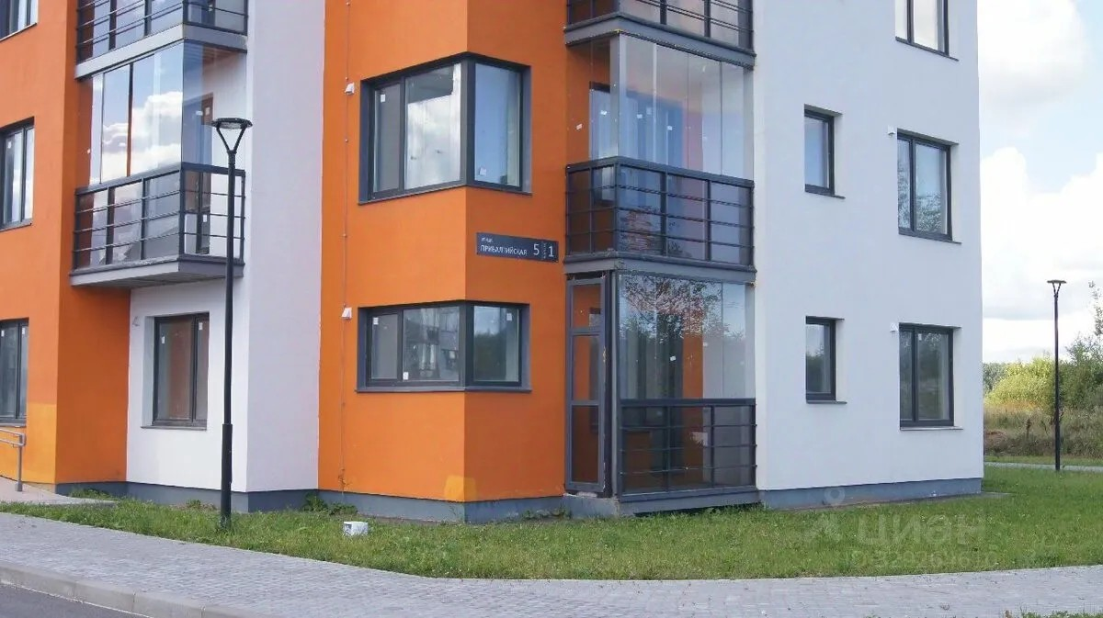 | 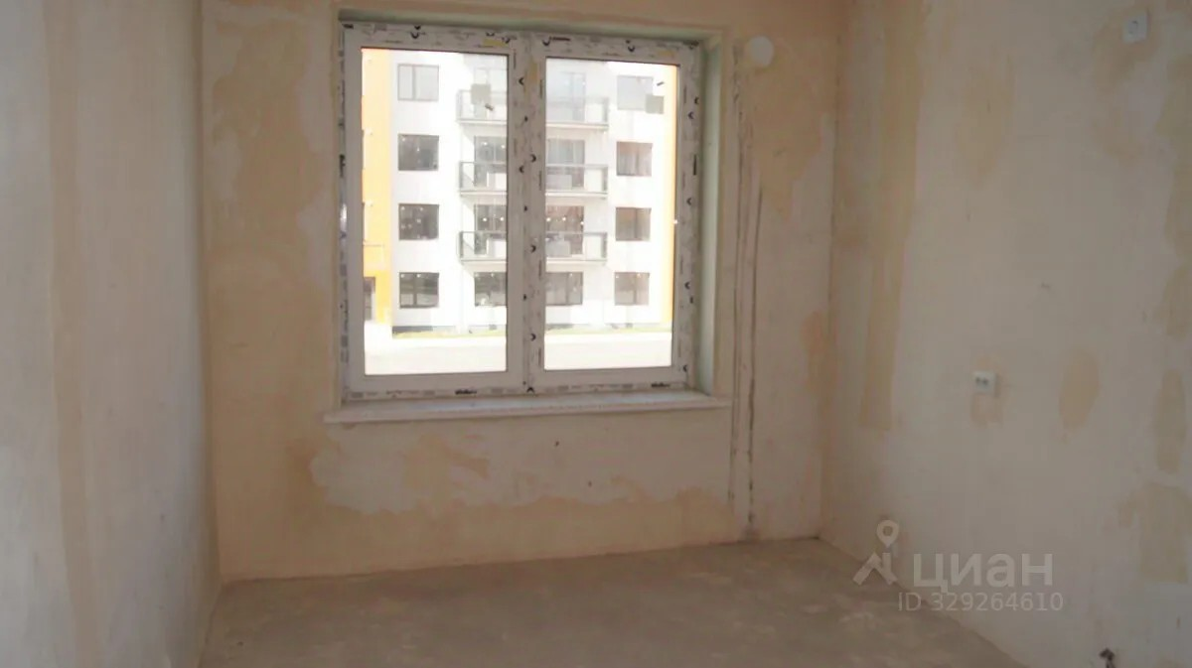
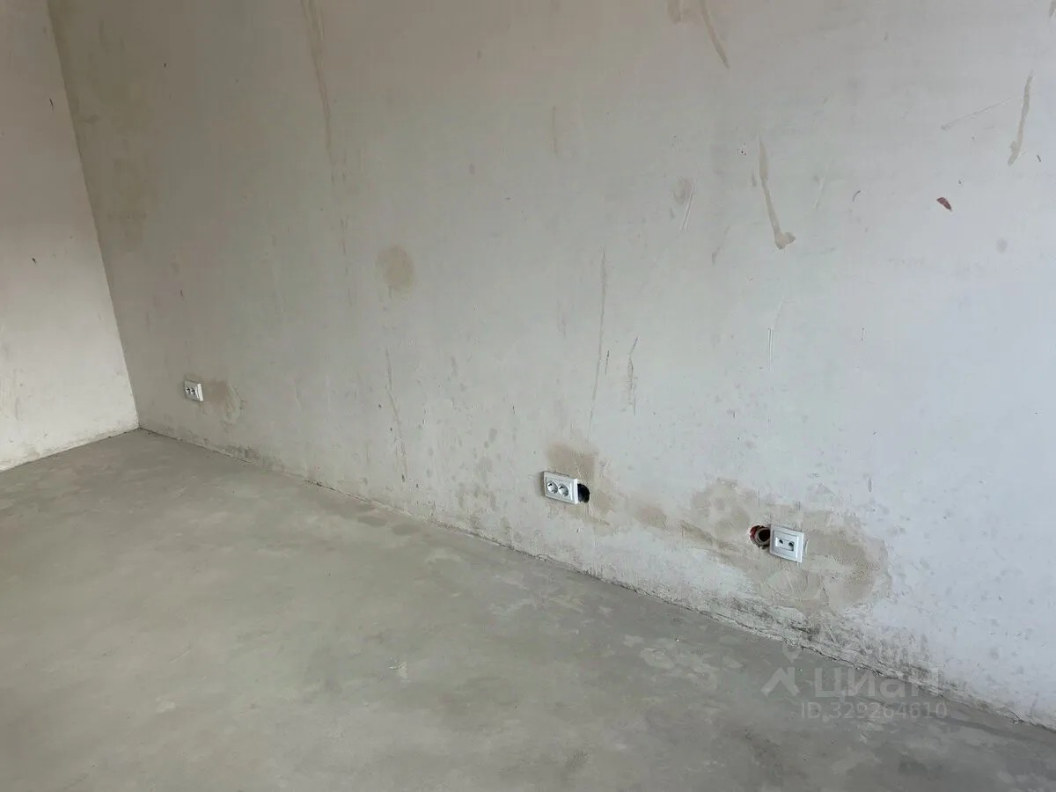 | 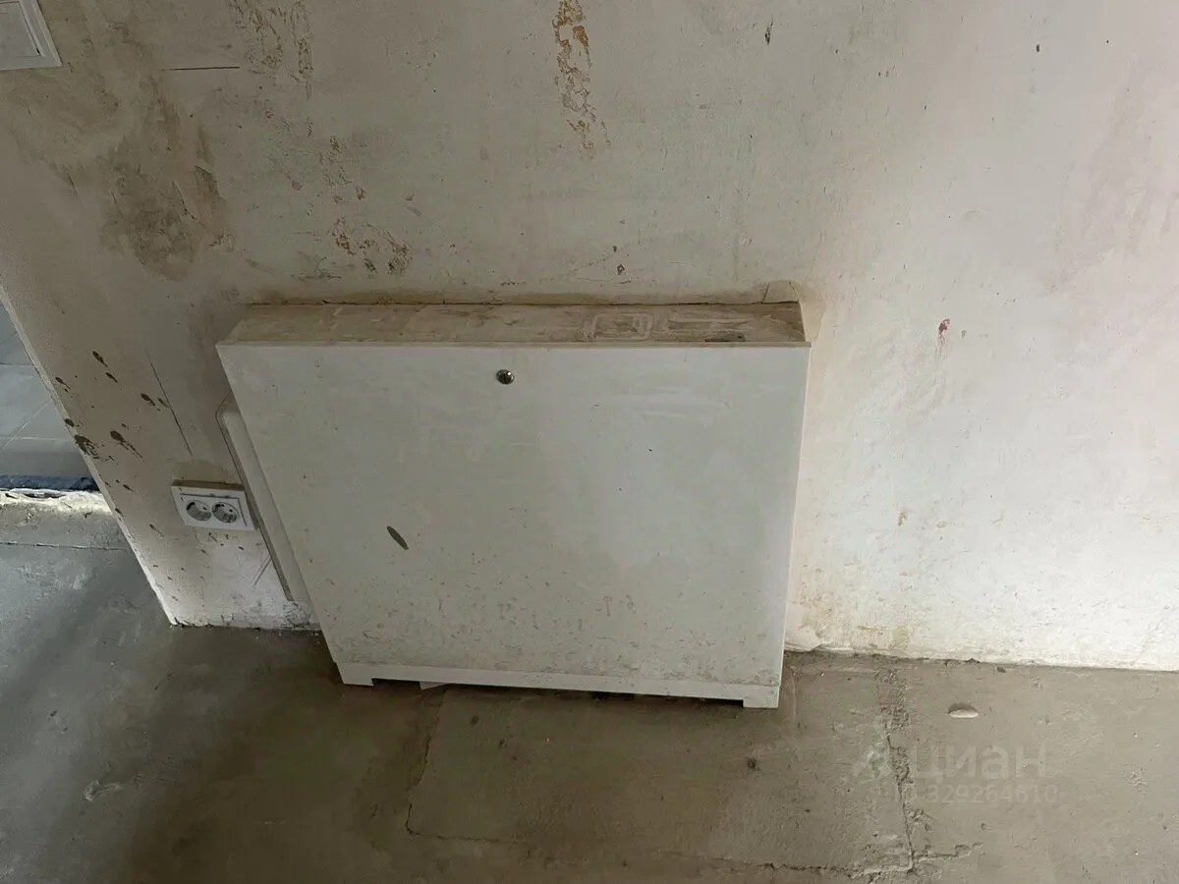
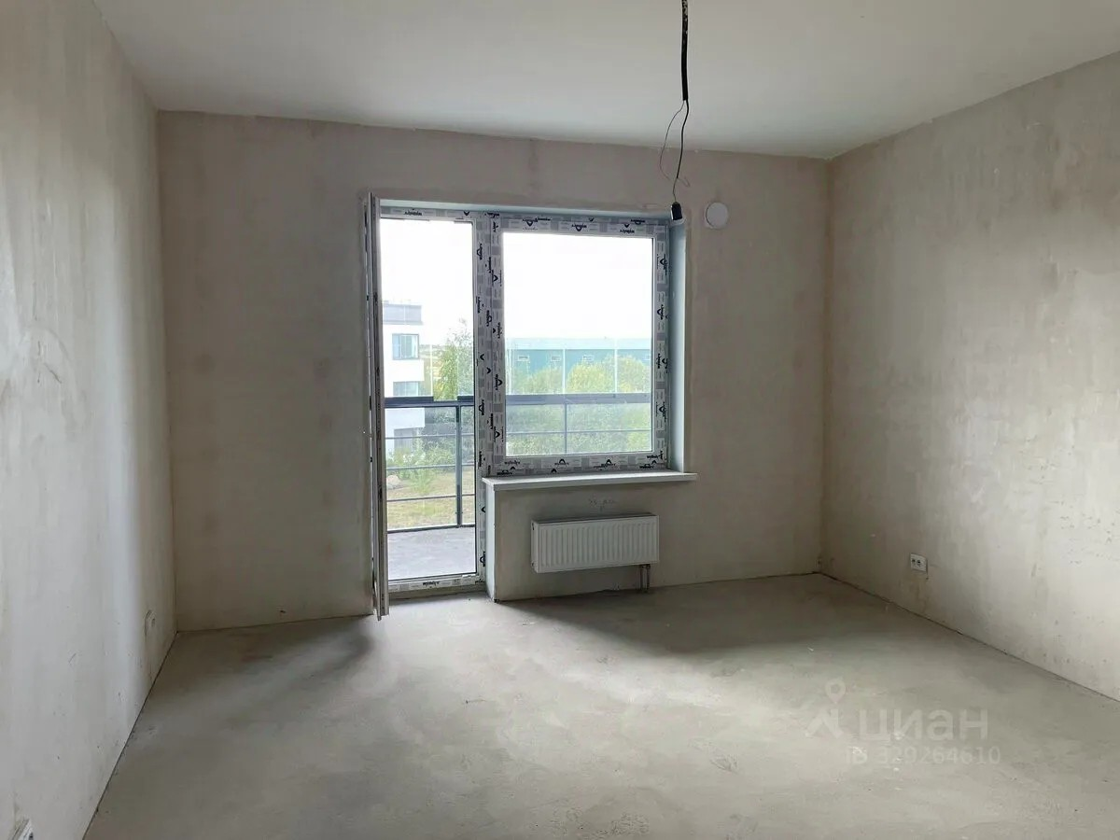 | 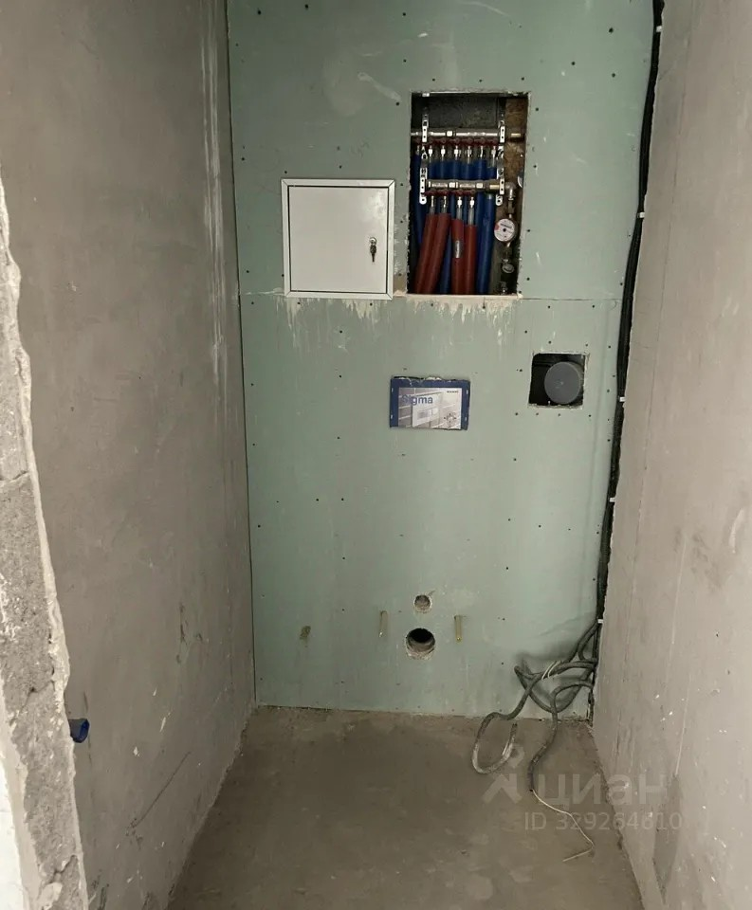
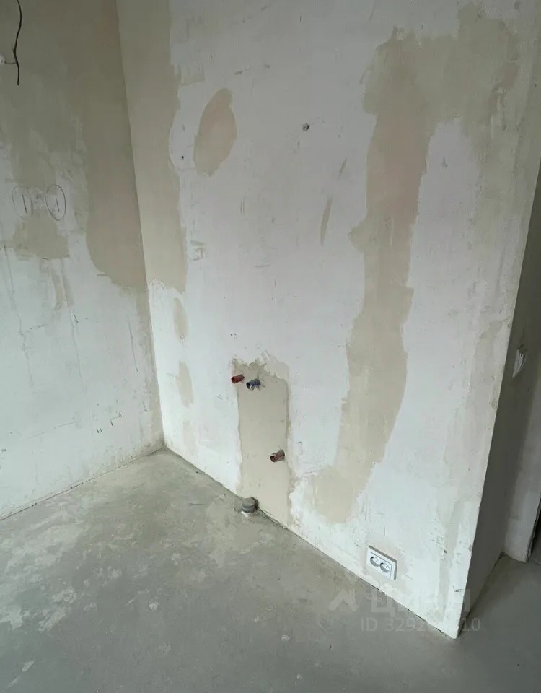 | 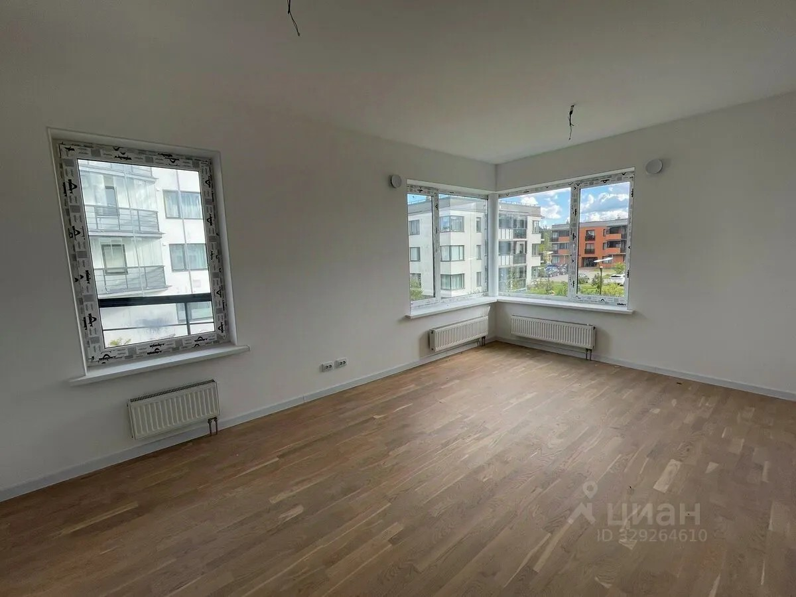
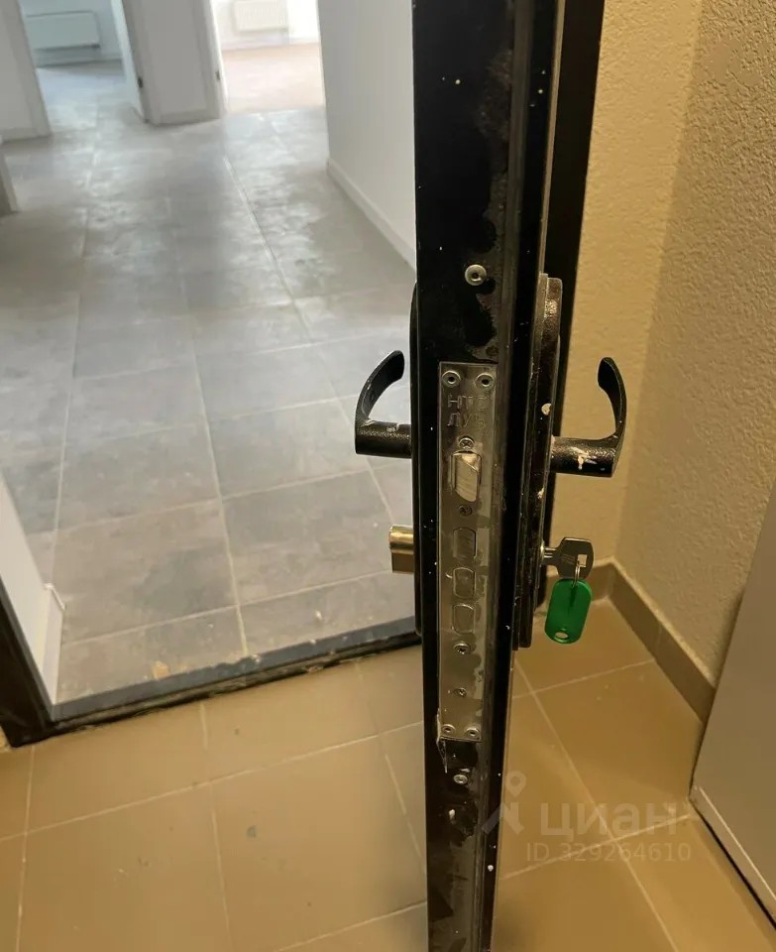 | 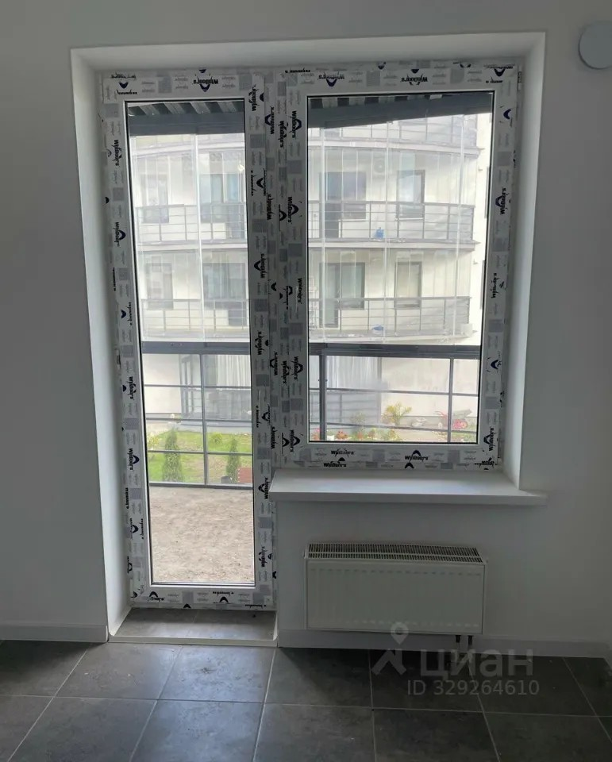
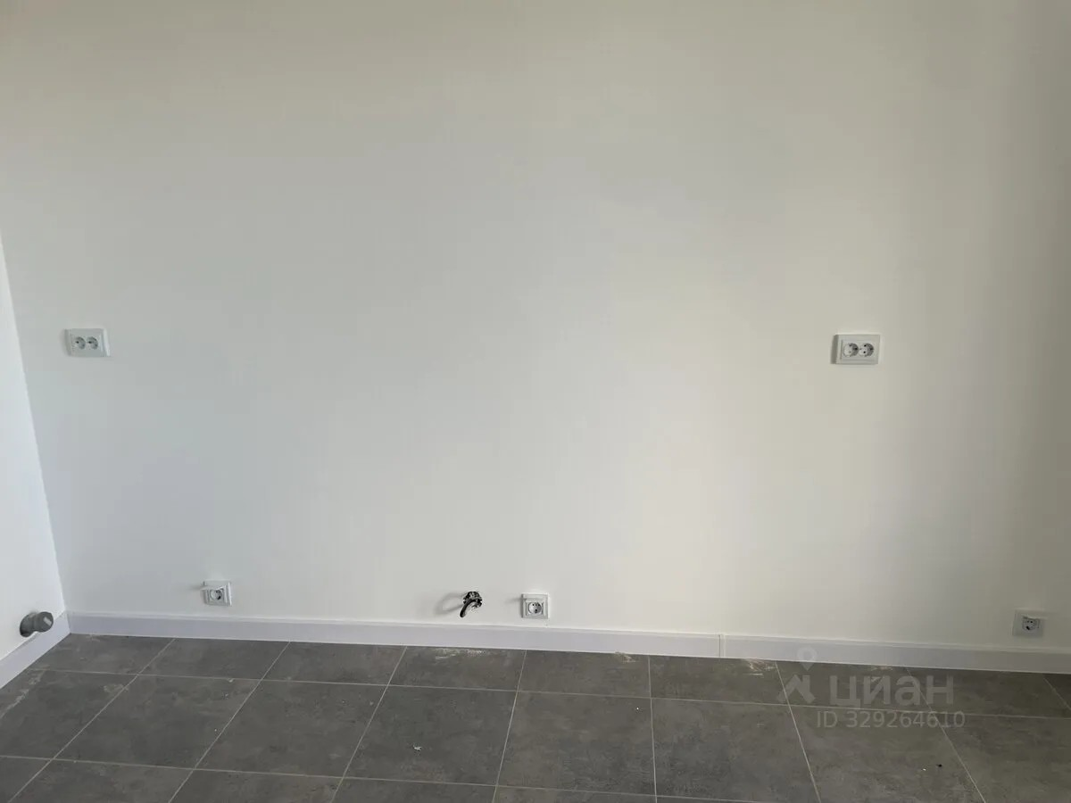 | 